ACO Combipoint РР

Текст за спецификации
Решетка за уличен отток от чугун
Клас на натоварване C 250 и D 400,
съгласно БДС EN 124:2003
С чугунен кант за допълнителна здравина на отводнително тяло от серия Combipoint PP
Външен размер на рамката 300х524 мм
Строителна височина 100 mm
Размери на рамката 300 x 524
Кошница за едри отпадъци
Със заготвен детайл за отводняване по време на строителните работи
С 4 безболтови пластични елемента за заключване устойчиви на трафик
Чугунена рамка за поставяне на кошница за едри отпадъци с POWERPREN® уплътнение за износоустойчивост и шумоизолация
С два секретни болта за предотвратяване на вандализъм
Чугунена решетка с отваряне около 110° от двете страни и цялостно изваждане
Широчина на отвора 24 mm
Напреюно сечение на входа 570 cm2

Решетка 300х500 права форма
за уличен отток
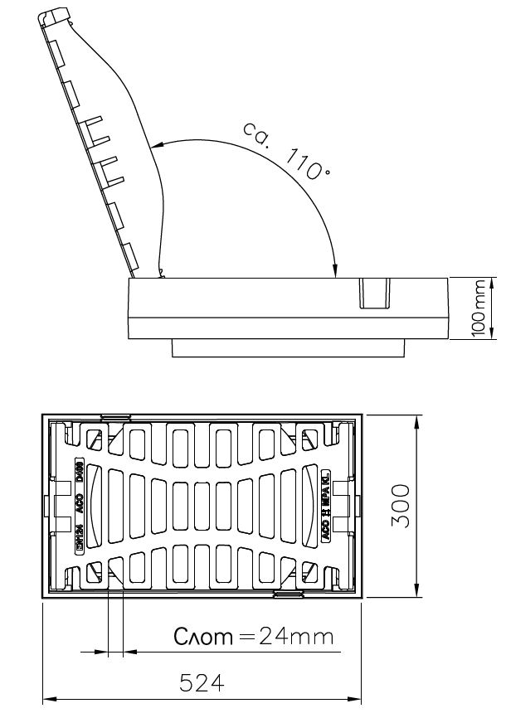

ACO Combipoint РР
Уличен отток

Текст за спецификации
Водоплътно тяло от PP(полипропилен)
С EPDM уплътнение
Водоплътен до 0.5 бара
Кошница за едри отпадъци
Без утаителна част
Строителна височина 720mm
Заустване на DN150
Минимален хидравличен капацитет 15l/s

